МГТУ им. Н.Э. Баумана

Отчёт по лабораторной работе №2д  
по курсу «Электроника»

Тема: Усилители аналоговых сигналов.

Вариант 73.

Руководитель  
Белодедов М. В.

Студент группы ИУ5-45Б  
Шакиров Т.М.

2024 г.

*Полученное задание:*

|  |  |
| --- | --- |
|  | Схема с ОЭ Шиклаи *pnp $$E=42 В$$ $$R_{б}=380 кОм$$ $$R_{э}=0,042 кОм$$ $$C_{вх}=24 мкФ$$ $$C_{вых}=0,2 мкФ$$*  Транзисторы модели BC327 и 2N2222 |

Соберем данную схему в программе-симуляторе Proteus 8 Professional:

Воспользуемся средствами Proteus для построения частотных характеристик.

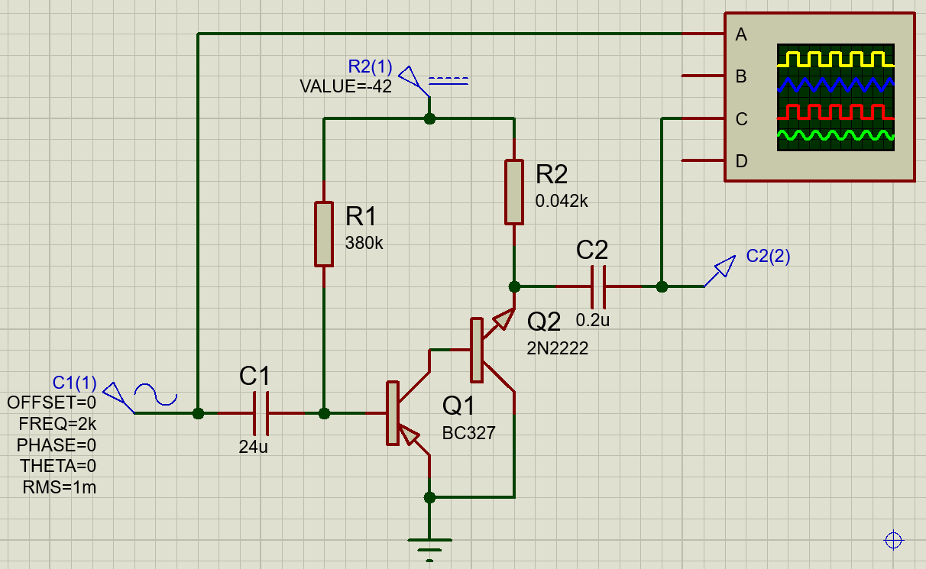

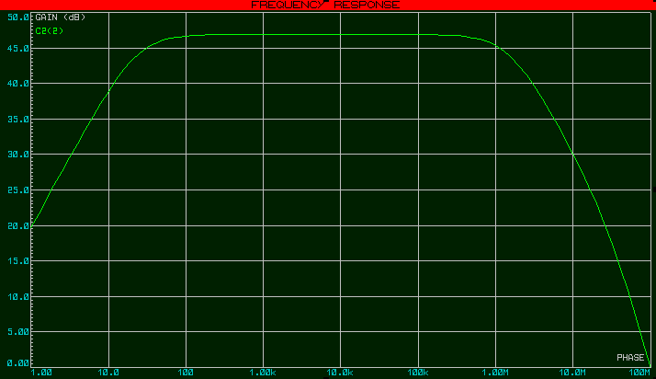

Выведем координаты точек АЧХ в текстовый файл. Полученный текстовый файл экспортируем в программу Microsoft Excel 2016.

По полученной таблице найдём значение центральной частоты:

$f_{0}=5623 Гц$

При данном значении частоты АЧХ равняется $46,88 дБ$.

Тогда коэффициент усиления:

$$20\lg\left(K_{граф}\right)=46,88 дБ \\ K_{граф}≈220,8$$

Подадим на вход усилителя сигнал с частотой $f_{0}=5623 Гц$ и действующим значением напряжения 10 *мВ*. Усилим входной сигнал в *K* раз при помощи линейного усилителя преобразования напряжения в напряжение для получения выходного сигнала с вычетом первой гармоники, покажем его на зеленом канале осциллографа. Используя второй преобразовтель с $K=1$ воспроизведём полученный сигнал относительно земли.

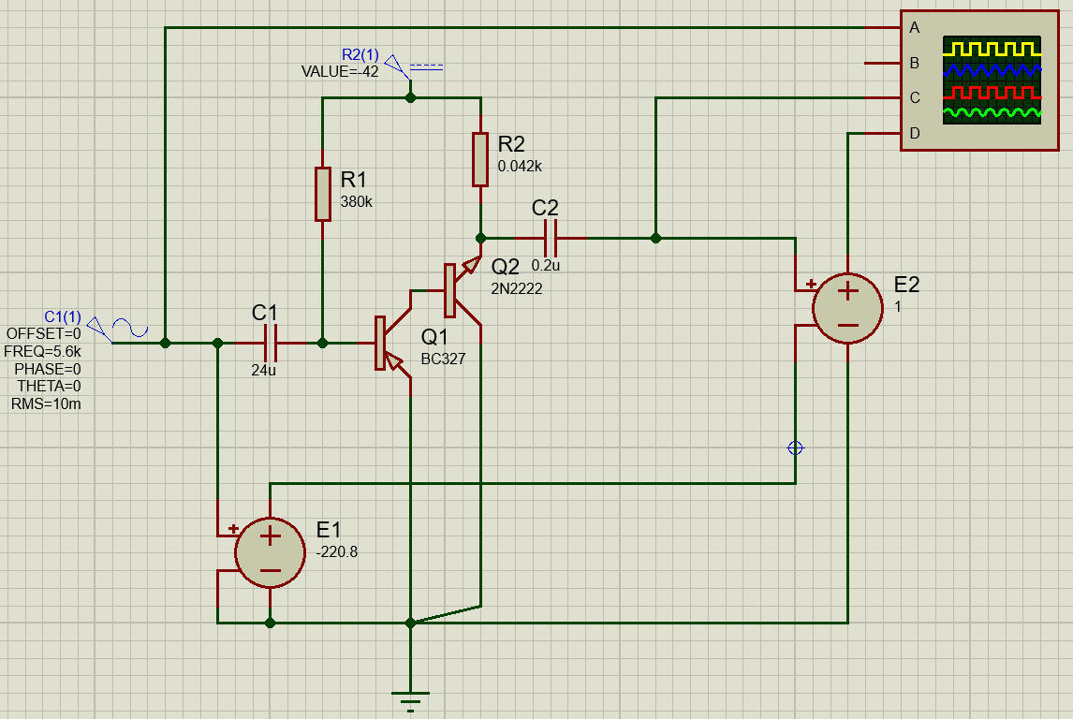

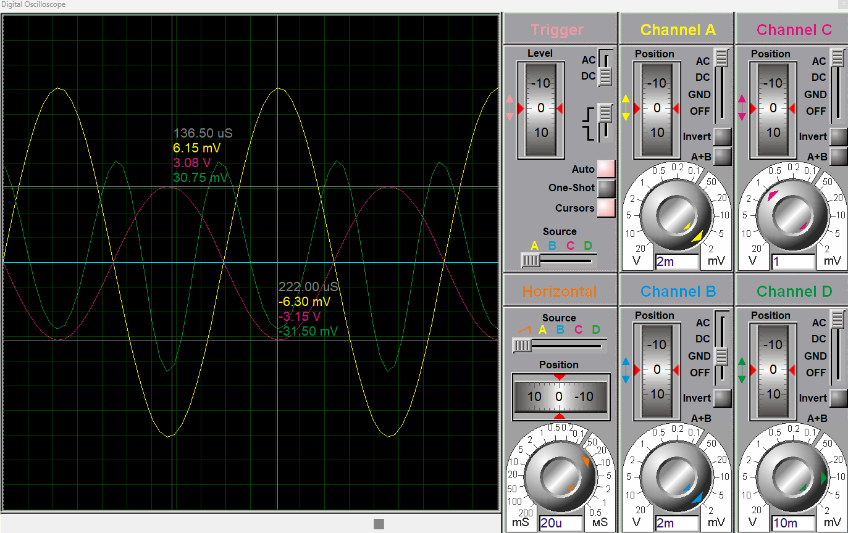

Видим, что амплитуда положительной полуволны выходного сигнала меньше, чем амплитуда отрицательной полуволны, что сигнализирует о наличии нелинейных искажений.

Определим зависимость значения коэффициента нелинейных искажений от уровня входного сигнала.

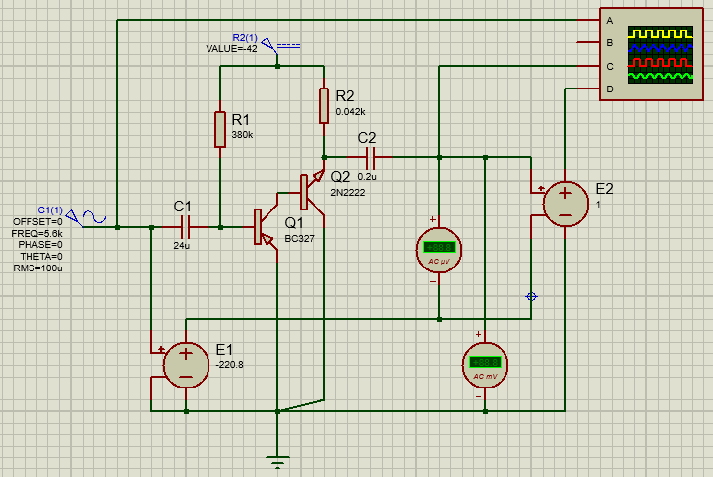

Для этого будем подавать на вход усилителя сигналы с различными значениями действующего напряжения и вычислять значения коэффициента нелинейных искажений в процентах по формуле:

$$k=\frac{U_{вых-1}}{U_{вых}}×100\%$$

$U_{вых}$ – действующее значение напряжения выходного сигнала; $U_{вых-1}$ 
 – действующее значение напряжения выходного сигнала с вычетом первой гармоники.

Полученные результаты представим в виде таблицы.

**Таблица зависимости значения коэффициента нелинейных искажений от уровня входного сигнала**

|  |  |  |  |
| --- | --- | --- | --- |
| $$U_{вх}, В$$ | $$U_{вых}, В$$ | $$U_{вых-1}, В$$ | $$k, \%$$ |
| 0,00001 | 0,00221 | 0,00000113 | 0,0511312 |
| 0,0000178 | 0,00393 | 0,00000202 | 0,0513995 |
| 0,0000316 | 0,00698 | 0,00000361 | 0,0517192 |
| 0,0000562 | 0,0124 | 0,0000065 | 0,0524194 |
| 0,0001 | 0,0221 | 0,0000125 | 0,0565611 |
| 0,0001778 | 0,0393 | 0,0000257 | 0,0653944 |
| 0,0003162 | 0,07 | 0,00005 | 0,0714286 |
| 0,0005623 | 0,12 | 0,00011 | 0,0916667 |
| 0,001 | 0,22 | 0,00033 | 0,15 |
| 0,0017783 | 0,39 | 0,00097 | 0,2487179 |
| 0,0031623 | 0,7 | 0,00308 | 0,44 |
| 0,0056234 | 1,24 | 0,0101 | 0,8145161 |
| 0,01 | 2,21 | 0,13 | 5,8823529 |

Построим график в программе MS Excel 2016, причём значения по горизонтальной оси будут отложены в логарифмическом масштабе: